104學年度培訓備用教師申訴評議委員專修研習班實施計畫
- 依據：臺北市教師會104年度十二年國民基本教育精進國中學教學品質計畫辦理。
- 研習目標：
(一) 提昇教師法治教育理論實務知能，為促進臺北市學校教師申訴制度健全發展，帶領教師專業成長，特辦理此研習。
(二) 針對教師專業知能發展，以教師申訴運作與實務為主軸，提供研習教師了解教師申訴及相關公法原理等相關知能，以期教師作為將來派出為申評會委員專業之提升。
- 研習對象：臺北市國小、國中、高中職，由學校薦派教師會長或各校指派教師會幹部或有志於了解申訴法令之教師。
- 研習日期：104年11月4日(三)、11月18日(三)13:30-16:30
- 報名時間：即日起至10月30日(五)止。
- 研習人數：約25人。
- 研習課程表：詳見附件，課程講座若有更動以網路公佈為準。
八、研習方式：講授、小組討論、經驗分享與實測。
九、研習地點：臺北市教師會（臺北市蘭州國中）。
台北市大同區大龍街187巷1號三樓。
十、研習時數核發：研習請假時數超過研習時數3分之1者（2小時），不核予研習時數；全程參與核發6小時研習時數。
十一、報名方式：請於報名截止日前逕登入電子護照網站（http://insc.tp.edu.tw）報名，並列印報名表經學校行政程序核准後，再由學校研習承辦人進入系統辦理薦派報名，為簡化作業程序無須再傳回報名表。
十二、遴選方式：依報名順序錄取(學校需在報名截止日前完成薦派報名作業)。
十三、注意事項：
（一）本研習於報名截止後3天公布研習人員名單，以各研習員於研習電子護照中登錄之電子郵件信箱通知錄取之教師及其所屬學校，並請自行列印研習通知及準時至本中心參加研習；為珍惜教育資源，經報名錄取人員不得無故缺席。
（二）完成報名程序之研習員，倘因特殊緊急事件無法參加者，應於研習前3日告悉本會，並依程序辦理取消研習。
（三）為維持研習品質，本研習班不接受現場報名，請欲參加之學員於報名截止日前完成報名程序。
十四、聯絡方式：本會葉蓁燕老師，電話25960780轉112。
十五、研習經費：本研習班所需經費由本會經費項下支應。
十六、本實施計畫陳本會理事長核可後實施，修正時亦同。
備註：
- 附件一：104學年度教師申訴專業知能專修研習班課程表
日期 | 時間 | 單元課程 | 講座
11月4日(三) | 13:30-15:00 | 教師申訴理論簡介 | 謝孟峰老師
11月4日(三) | 15:10-16:10 | 從勞資爭議處理法解析勞資爭議處理程序及原則 | 謝孟峰老師
11月18日(三) | 13:30-15:00 | 教師申訴制度實務之研究及教師勞資爭議之案例探究 | 謝孟峰老師
11月18日(三) | 15:10-16:10 | 小組討論及綜合實測 | 謝孟峰老師
- 課程內容、講座異動以網路公佈為準
- 【臺北市教師會-(蘭州國中-臺北市大同區大龍街187巷1號3樓)】交通資訊：
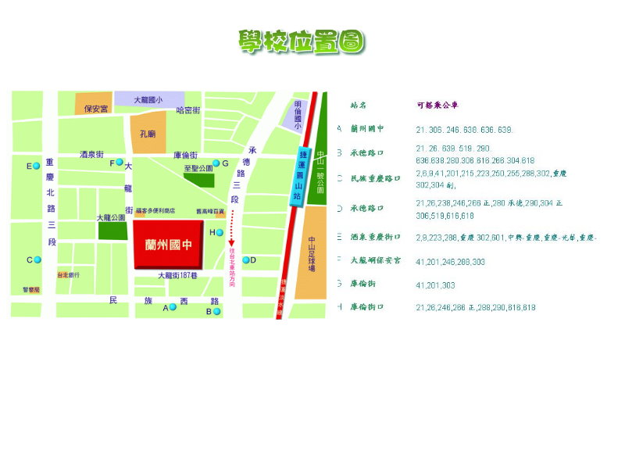
- 捷運淡水線：圓山站
- 公車站名：
蘭州國中 21、306、246、638、636、639
承德路口 21、26、639、519、290、636、638、280、308、616、266、304、618
民族重慶路口 2、6、9、41、201、215、223、255、288、302、601
酒泉重慶街口2、9、223、288、重慶302、601
大龍峒保安宮41、201、246、288、303
庫倫街 41、201、303

